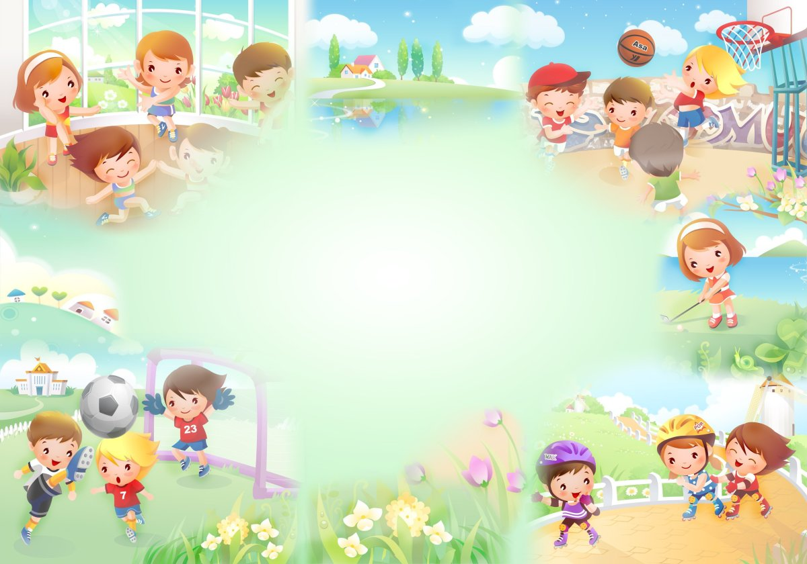Муниципальное дошкольное образовательное учреждение
«Детский сад №125 комбинированного вида»

Комплект
диагностических методик по формированию основ здорового
образа жизни детей дошкольного возраста
(методическое пособие)

г.о. Саранск

Учебно – методическое пособие: авторы – составители Водясова О.А. – воспитатель;
Юртаева С.В. – учитель-логопед, МДОУ №125. – Саранск, − 2022.

Методическое пособие предназначено для воспитателей детских садов. В данный сборник включены диагностические методики по сформированности ценностного отношения ребенка к здоровью и здоровому образу жизни.

Утверждено на педагогическом совете от 30.11.2022 года
/протокол № 1/

ВВЕДЕНИЕ
Здоровый образ жизни − это индивидуальная система привычек и поведения человека в процессе его жизнедеятельности, которая обеспечивает ему хорошее здоровье.
В структуре здорового образа жизни принято выделять: формирование системных знаний у дошкольников по основным направлениям здорового образа жизни; практическую реализацию системы знаний в привычках и поведении; формирование осознанного ценностного отношения к своему здоровью и окружающих.
Формирование здорового образа жизни может иметь активный, управляемый характер в случае, если обеспечена его исходная диагностика. Все диагностические методики по изучению сформированости здорового образа жизни у детей дошкольного возраста можно разделить на три группы:
- выявление представлений детей о здоровом образе жизни (методика В. Г. Кудревцева, диагностический комплекс И. Новиковой);
- выявление умений и привычек здорового образа жизни детей дошкольного возраста (наблюдения в режимные моменты, предложенные И. Новиковой и Е. А. Терпуговой);
- сформированности ценностного отношения ребенка к здоровью и здоровому образу жизни (игра “Закончи предложения”).

Главными задачами по укреплению здоровья детей в детском саду являются формирование у них представлений о здоровье как одной из главных ценностей жизни, формирование здорового образа жизни. Мы, педагоги, должны привить ребенку с малых лет правильное отношение к своему здоровью, чувство ответственности за него. Эти задачи должны решаться путем создания целостной системы по сохранению физического, психического и социального благополучия детей.
Диагностика сформированности ценностного отношения ребенка к здоровью и здоровому образу жизни проводится с целью изучения мотивации к здоровому образу жизни на всех этапах работы.

Диагностические задания по выявлению сформированности у детей
осознанного отношения к своему здоровью.

1 задание: «В гостях у Здоровячков и хлюпиков»
Цель: выявить уровень сформированности представлений детей о пользе физкультуры и спорта для укрепления организма человека.
Материал: набор из 6 картинок, на которых изображены дети, выполняющие различные действия: занимаются спортом, делают зарядку, играют на улице, катаются на велосипеде, на лыжах; и дети, которые смотрят телевизор, играют на компьютере, читают книгу лёжа.
Содержание: педагог предлагает ребёнку рассмотреть лежащие перед ним картинки. И предлагает выбрать те, которые, способствуют здоровому образу жизни. Ребёнок выбирает картинку, сопровождая свои действия объяснениями.
1 балл- ребёнок затрудняется объяснить понятие «здоровье», значение для здоровья знакомых ему видов деятельности. Испытывает потребность в помощи в виде наводящих вопросов и конкретных житейских примеров. У ребёнка сформированы отрывочные, бессистемные представления о здоровье и ЗОЖ
2 балла - ребёнок трактует понятие «здоровье» как состояние человека, когда он выздоравливает после болезни; имеет элементарные представления о ЗОЖ, связывая его с некоторыми видами деятельности, необходимыми для сохранения здоровья, способен выявлять направленную на формирование ЗОЖ сущность некоторых видов деятельности. У ребёнка сформированы единичные представления о здоровье и ЗОЖ. Ребёнок проявляет инициативу на основе подражания другим детям, но осознанности и потребности в этих мероприятиях нет.
3 балла – ребёнок способен к осознанию значения для здоровья некоторых проявлений образа жизни, имеет некоторые правильные представления о ЗОЖ, направленной на сохранение и укрепление здоровья; о здоровье как о состоянии физического и психологического благополучия организма. Ребёнок активен и самостоятелен в своих суждениях и высказываниях; его представления о ЗОЖ носят элементарный, но целостный характер.

2 задание: «Помоги Незнайке»
Цель: выявить уровень сформированности представлений детей о полезных для здоровья продуктах.
Материал: набор предметных картинок, на которых изображены: чеснок, лук, яблоко, кефир, молоко, торт, чипсы, кока – кола. Кукла «Незнайка».
Содержание: педагог предлагает рассмотреть ребёнку предметные картинки, на которых изображены: чеснок, лук, яблоко, кефир, молоко, торт, чипсы, кока – кола. И говорит: «К нам пришел Незнайка, помоги ему выбрать полезные для здоровья человека продукты».
1 балл- ребёнок затрудняется выбрать полезные для здоровья человека продукты и объяснить их значение. Испытывает потребность в помощи в виде наводящих вопросов и конкретных житейских примеров.
2 балла - ребёнок имеет элементарные представления о ЗОЖ. Для актуализации представлений ему требуется помощь взрослого в виде наводящих вопросов и конкретных житейских примеров. У ребёнка сформированы единичные представления о здоровье и ЗОЖ.
3 балла – ребёнок способен к осознанию значения для здоровья некоторых проявлений образа жизни, имеет некоторые правильные представления о ЗОЖ как активной деятельности, направленной на сохранение и укрепление здоровья. Ребёнок активен и самостоятелен в своих суждениях и высказываниях; его представления о ЗОЖ носят элементарный, но целостный характер.

3 задание: «Городок здоровья»
Цель: выявить уровень сформированности представлений детей о влиянии окружающей среды на здоровье людей.
Материал: план «Городка», на котором изображены улица большого города, транспорт, сосновая аллея, магазины, спортивная площадка.
Содержание: педагог показывает ребёнку план «городка». И говорит: «В этом городке все жители хотят быть сильными, здоровыми. Выбери то место в городке, где по твоему мнению можно быть здоровым». Ребёнок должен назвать место, способствующее здоровью и ЗОЖ, сопровождая свои действия объяснениями.
1 балл- ребёнок затрудняется объяснить значение для здоровья знакомых ему видов деятельности; не имеет представлений о влиянии на здоровье факторов окружающей среды. Испытывает потребность в помощи в виде наводящих вопросов. У ребёнка сформированы отрывочные, бессистемные представления о здоровье и ЗОЖ.
2 балла - ребёнок имеет элементарные представления о ЗОЖ, связывая его с некоторыми видами деятельности, необходимыми для сохранения здоровья, способен выявлять направленную на формирование ЗОЖ сущность некоторых видов деятельности, предметов, объектов и явлений окружающей действительности. У ребёнка сформированы единичные представления о здоровье и ЗОЖ.
3 балла – ребёнок способен к осознанию значения для здоровья некоторых проявлений образа жизни, имеет правильные представления о ЗОЖ как активной деятельности, направленной на сохранение и укрепление здоровья; о здоровье как о состоянии физического и психологического благополучия организма. Осознаёт значение для здоровья ЗОЖ, состояния окружающей природной и социальной среды. Ребёнок активен и самостоятелен в своих суждениях и высказываниях.
4 задание: «Собери человечка»
Цель: выявить уровень сформированности представлений детей о внешнем и внутреннем строении тела человека.
Материал: силуэты частей тела человечка.
Содержание: педагог предлагает ребёнку рассмотреть лежащие на столе силуэты частей тела человека и внутренних органов (сердце, лёгкие, желудок) и, предлагает «собрать человечка» и ответить на следующие вопросы: «Назови части тела», их функциональное назначение.
1 балл – ребёнок называет 1-2 части тела; его ответы односложные; представления о строении органа, его значении и выполняемых функциях отсутствуют, случаи называния внутренних органов единичны. Не проявляет интерес к строению организма.
2 балла – ребёнок называет 3-4 частей тела; его ответ не полон, не конкретен; он затрудняется объяснить своё мнение; его знания о функциях внутренних органов и их значении для жизни не всегда адекватны (т.е. не соответствуют реальности); проявляет интерес к строению организма.
3 балла – ребёнок чётко отвечает практически на все поставленные вопросы, его ответ конкретен, он рассуждает, объясняет своё мнение, приводит примеры из жизни; перечисляет важные для жизнедеятельности человека органы, называет основные функции органов; характерен высокий познавательный интерес к строению собственного организма.
5 задание: «В гостях у Мойдодыра»
Цель: выявить уровень сформированности знаний детей об основных правилах ухода за своим организмом.
Материал: Предметы: расчёска, зубная щётка, мочалка, мыло, шампунь, кукла, мяч, машина, зубная паста.
Содержание: педагог предлагает рассмотреть ребёнку лежащие на столе предметы и выбрать те, которые, по их мнению, помогут им быть чистыми и опрятными.
1балл – ребёнок затрудняется объяснить значение для здоровья знакомых ему предметов. 2балла – ребёнок имеет элементарные представления о ЗОЖ, связывая его с некоторыми видами деятельности, предметов необходимыми для сохранения здоровья. У ребёнка сформированы единичные представления о здоровье и ЗОЖ.
3балла – ребёнок чётко отвечает на все поставленные вопросы, объясняет своё мнение, приводит примеры из жизни. Ребёнок активен и самостоятелен в своих суждениях и высказываниях; его представления о ЗОЖ носят элементарный, но целостный характер.
6 задание: «Как стать Неболейкой»
Цель: выявить уровень сформированности знаний детей о методах закаливания и его значение для укрепления всего организма.
Содержание: ребёнку предлагается рассмотреть лежащие на столе картинки, на которых изображены дети, выполняющие различные действия: занимаются спортом, обливаются водой, делают зарядку, едят мороженое на улице, ходят по лужам, играют на улице, обтираются полотенцем. И выбрать те картинки, на которых, изображены действия, помогающие укреплению здоровья.
1 балл- ребёнок затрудняется объяснить значение для здоровья методов закаливания и его значение для укрепления организма. У ребёнка сформированы отрывочные, бессистемные представления о здоровье и ЗОЖ.
2 балла- - ребёнок имеет элементарные представления о методах закаливания и его значении для укрепления здоровья. Способен выявлять направленную на формирование ЗОЖ сущность некоторых видов деятельности, предметов и явлений окружающей действительности. У ребёнка сформированы единичные представления о здоровье.
3 балла - ребёнок имеет представление о методах закаливания и его о значении для укрепления всего организма. Чётко отвечает практически на все поставленные вопросы, его ответ конкретен, по существу, максимально полон; он рассуждает, объясняет своё мнение, приводит примеры из жизни, его представления о ЗОЖ носят элементарный, но целостный характер.

Диагностика по ЗОЖ на младший дошкольный возраст
Цель: Выявить элементарные представления о ценности здоровья, необходимости соблюдения правил гигиены в повседневной жизни и старается следовать им в своей деятельности.
Критерии:
- Выявления знаний названий частей тела.
- Правило пользования предметами личной гигиены (мыло, расческа, полотенце, носовой платок), умывается и моет руки при незначительной помощи взрослого.
- Выполнение элементарных умений и навыков личной гигиены (умывание, одевание, купание, навыки еды, умения пользоваться носовым платком, помогать в уборке помещения и др.).
- Выявления навыков, способствующих поддержанию, укреплению и сохранению здоровья, элементарные знания о режиме дня, о ситуациях, угрожающих здоровью
Описание уровней:
низкий уровень: Дети затрудняются в названиях частях тела. Не умеют пользоваться предметами личной гигиены. Отсутствуют полностью или частично навыки самообслуживания. Не соблюдают меры безопасности.
средний уровень: Дети владеют основами гигиенической культуры. Бережно относятся к своим вещам, к предметам ближайшего окружения, знают о правилах безопасного поведения, поддерживают порядок в своих шкафчиках частично одеваются, следят за своим внешним видом, пользуются предметами личной гигиены.
высокий уровень: Дети называют и показывают части тела. Самостоятельно пользуются предметами личной гигиены. Самостоятельно одеваются, поддерживают порядок в шкафу, прибегают к помощи взрослого лишь в крайних случаях. Умеют пользоваться ложкой, вилкой, аккуратные при приеме пищи. Знают о ситуациях, угрожающих здоровью. Соблюдают правила поведения на улице и в группе.

Диагностика по ЗОЖ на старший дошкольный возраст
Цель: Выявить представления детей о своем здоровье и организме, как можно поддержать, и укрепить его. Умение практически решать некоторые задачи здорового образа жизни и безопасного поведения: Различать полезные и вредные для здоровья продукты питания, разумно употребляет их. Умение выполнять некоторые виды дыхательной гимнастики и гимнастику для глаз, массажи для профилактики осанки, плоскостопия.
Критерии:
1.Выявления знаний о внутренних органах и об органах чувств человека.
2.Выполнение самостоятельных умений и навыков личной гигиены (умывание, одевание, купание, навыки еды, уборки помещения и др.) Метод наблюдения.
3.Выявления навыков, содействующих поддержанию, укреплению и сохранению здоровья, элементарных знаний о режиме дня, о ситуациях, угрожающих здоровью.
4. Профилактика вредных привычек
6. Полезная и вредная еда.
7. Профилактика ОРВИ и ОРЗ (массажи, растения, которые лечат (ромашка, облепиха, имбирь, чесночные бусы, мед и др.)
Описание уровней:
низкий уровень: У детей частично сформирован мотив к здоровому образу жизни. Дети не проявляют интереса к проблемам здоровья и здоровьесберегающей деятельности, не соблюдают в своем поведении основ здорового образа жизни.
средний уровень: Дети отчасти владеют здоровьесберегающими технологиями. Проявляют активность в общении. Самостоятельны и осознанно выполняют культурно гигиенические навыки. Знают об организме человека, для чего нужны органы, что такое осязание, обоняние и т.д. Некоторые ответы требуют практической части, и дети охотно показывают «гимнастику для глаз», «дыхательные упражнения». Называют методы закаливания и ее польза для здоровья людей.
высокий уровень: Дети мотивированы к сбережению своего здоровья и здоровья окружающих его людей. Имеют представления о своем здоровье, знают, как можно поддержать, укрепить и сохранить его. Умеют решать некоторые практические задачи здорового образа жизни и безопасного поведения.

Таблица результатов диагностики по ЗОЖ на младший дошкольный возраст

п/№ | Ф.И. ребенка | Критерий №1 |  | Критерий №2 |  | Критерий №3 |  | Критерий №4 |  | Итог
п/№ | Ф.И. ребенка | Нач.уч.г | Кон.уч.г. | Нач.уч.г | Кон.уч.г. | Нач.уч.г | Кон.уч.г. | Нач.уч.г | Кон.уч.г. | Нач.уч.г | Кон.уч.г.
1
2
3
4
5
6
7
8
9
10
11
12
13
14
15

Таблица результатов диагностики по ЗОЖ на старший дошкольный возраст

п/№ | Ф.И.  ребенка | Критерий №1 |  | Критерий №2 |  | Критерий №3 |  | Критерий №4 |  | Критерий №5 |  | Критерий №6 |  | Критерий №7 |  | Итог
п/№ | Ф.И.  ребенка | Нач.уч.г | Кон.уч.г. | Нач.уч.г | Кон.уч.г. | Нач.уч.г | Кон.уч.г. | Нач.уч.г | Кон.уч.г. | Нач.уч.г | Кон.уч.г | Нач.уч.г | Кон.уч.г | Нач.уч.г | Кон.уч.г | Нач.уч.г | Кон.уч.г.
1
2
3
4
5
6
7
8
9
10
11
12
13

Приложение.
Методика выявления знаний по ЗОЖ
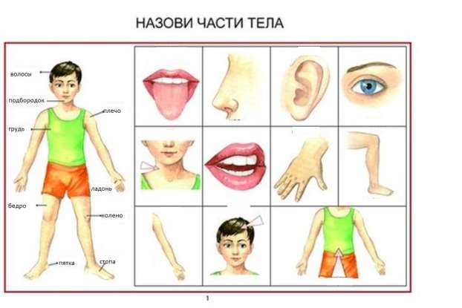

Назови предметы и зачем они нужны человеку?


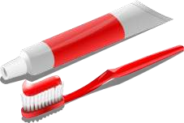
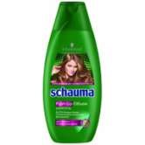


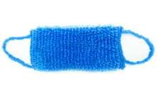

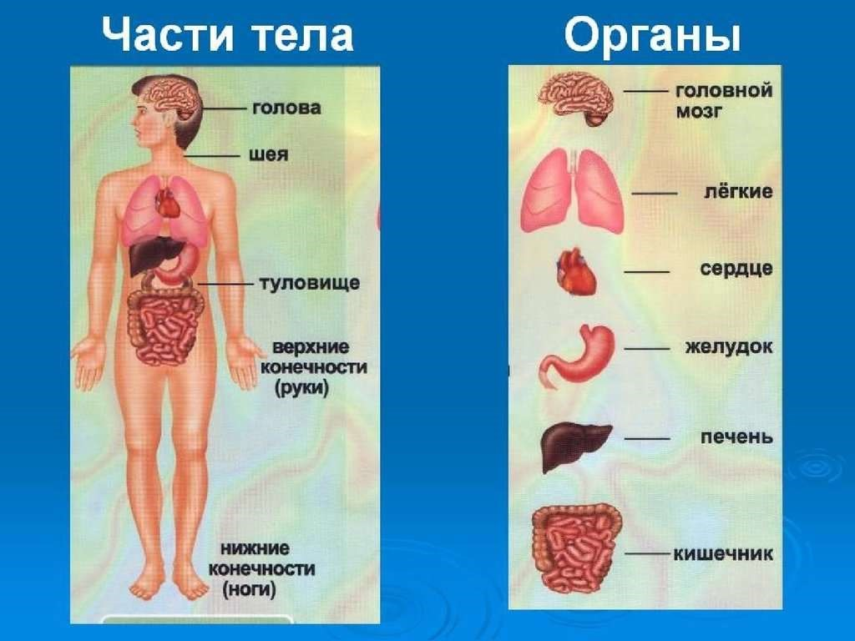
Объясни кто, что делает?
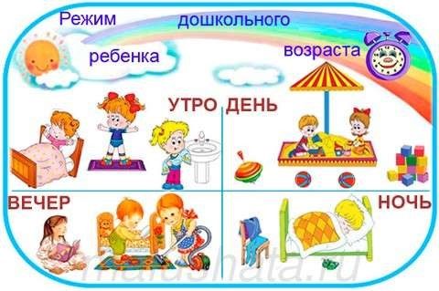

Расскажи или покажи, как правильно одеваться на прогулку?

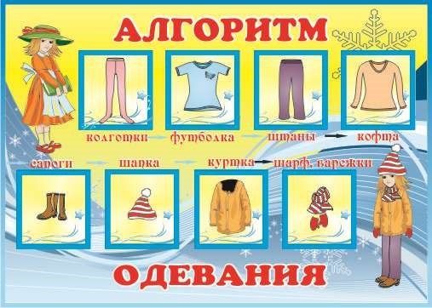

Как ты думаешь, что случилось с куклой Катей?

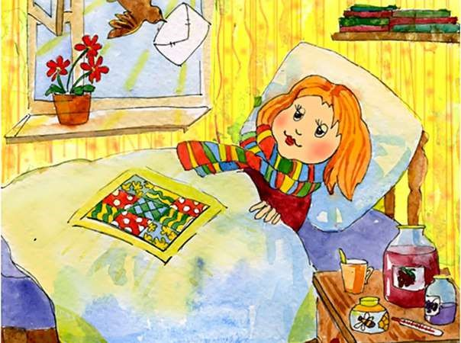

Чем опасны эти ситуации для здоровья?
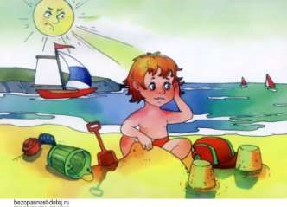
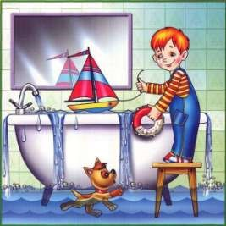

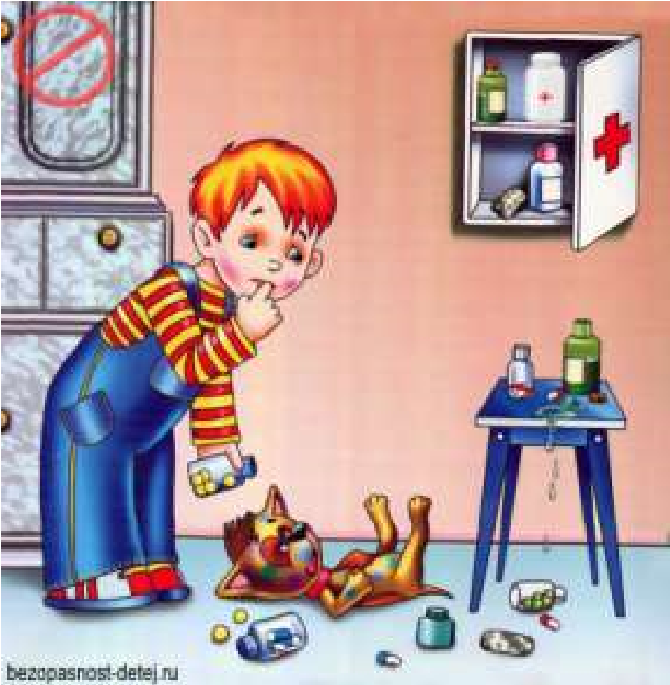

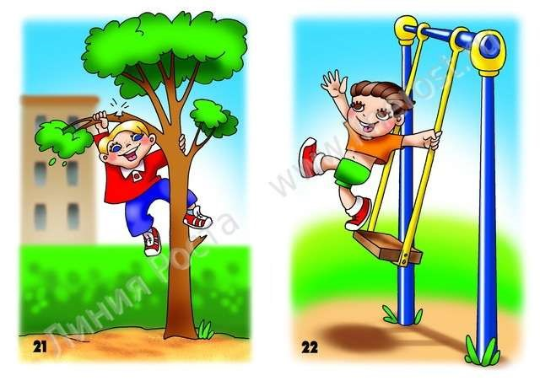
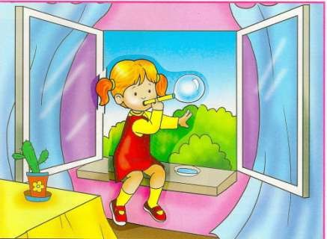
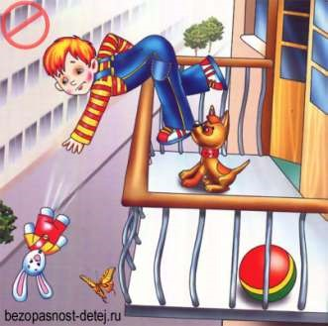
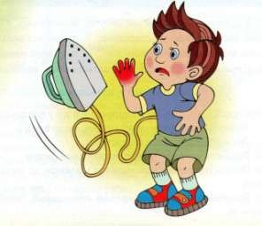

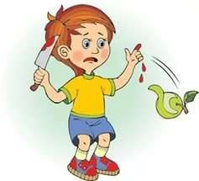

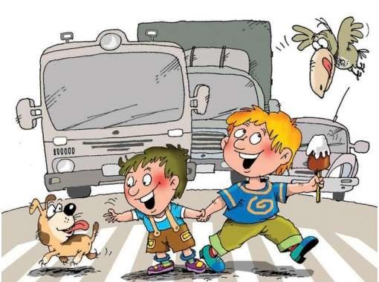

Назови полезную и вредную еду. Объясни в чем польза и вред таких продуктов?

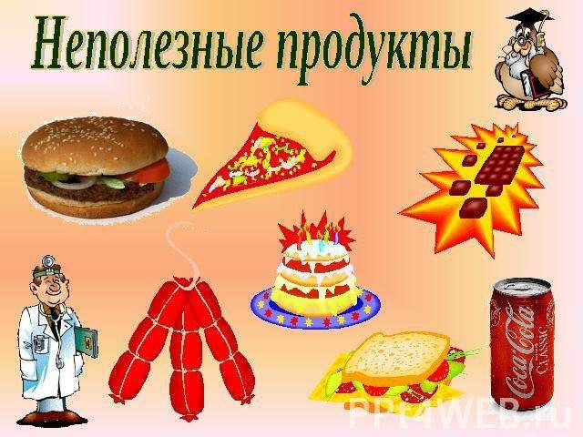
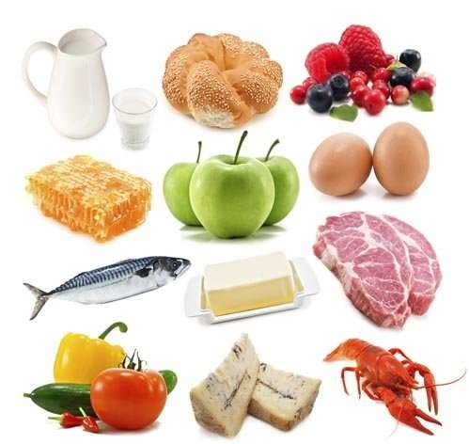

Посмотри и расскажи по картинкам.
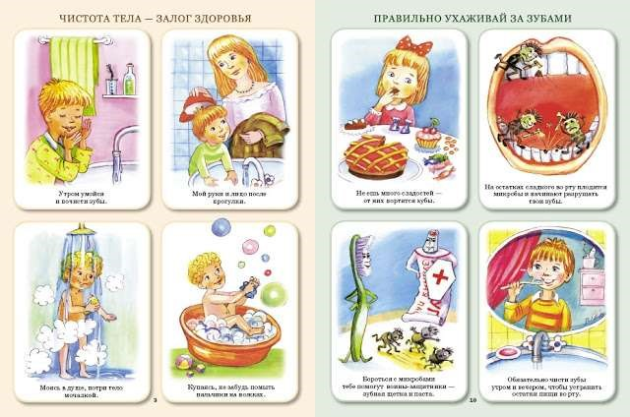
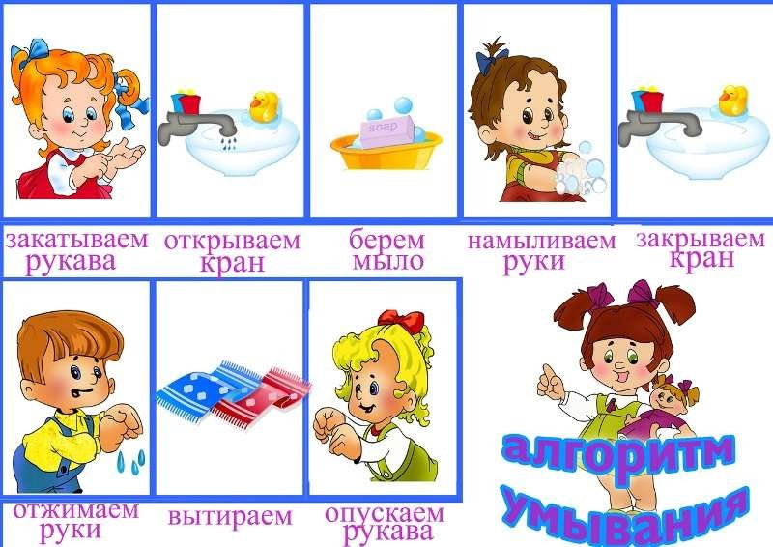

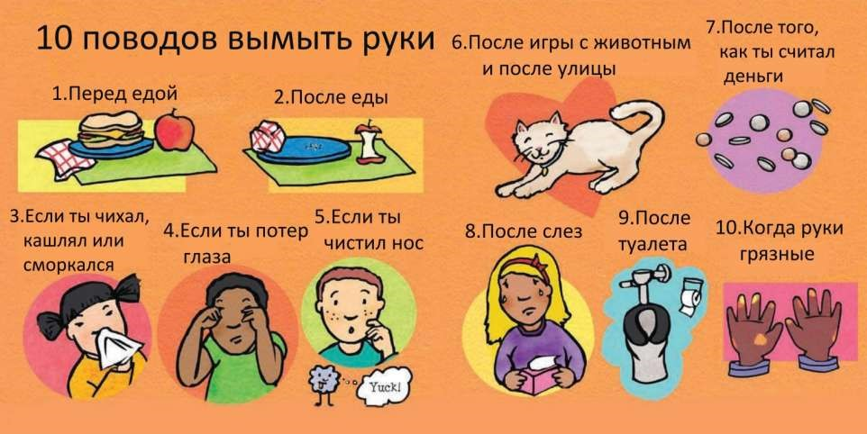
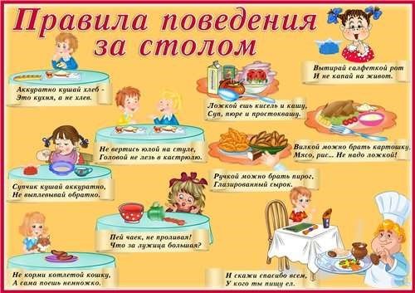

Полезные растения

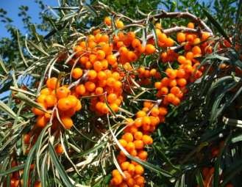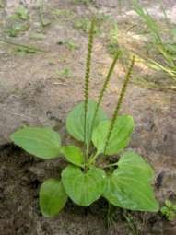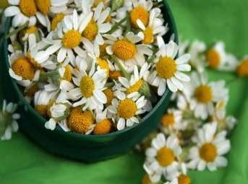
Облепиха подорожник ромашка

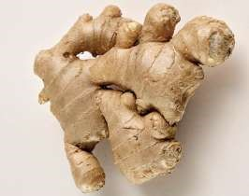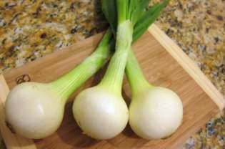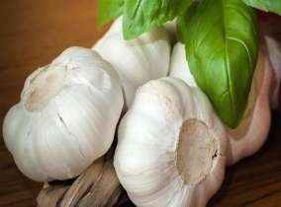

Имбирь лук чеснок

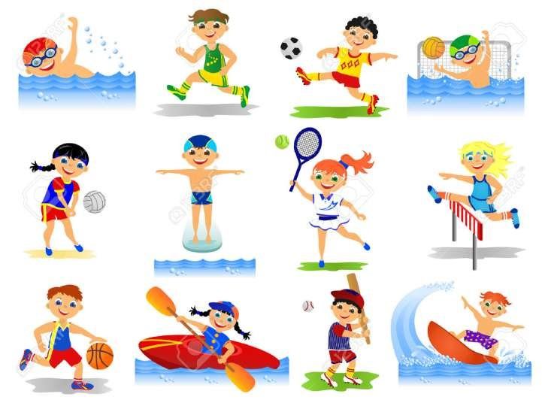
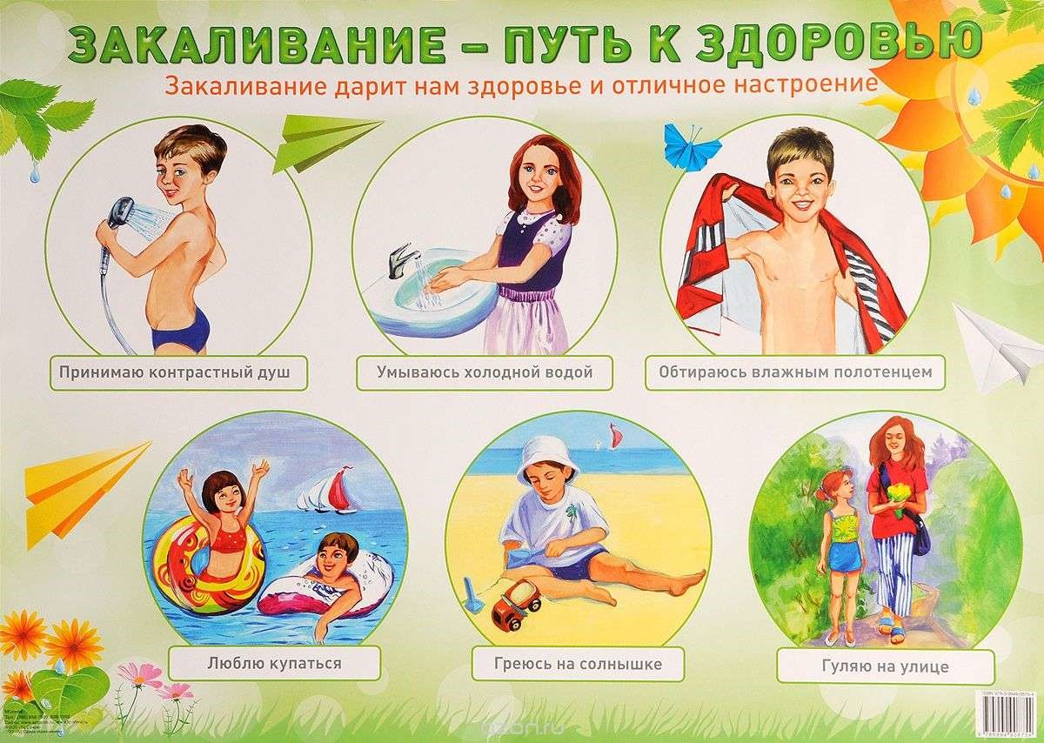 Вредные привычки

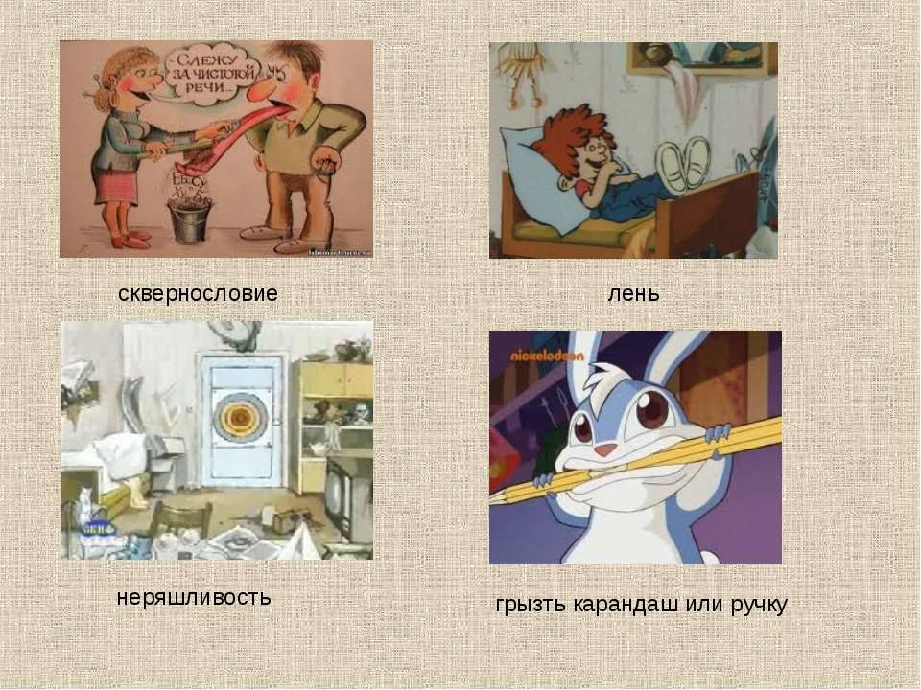



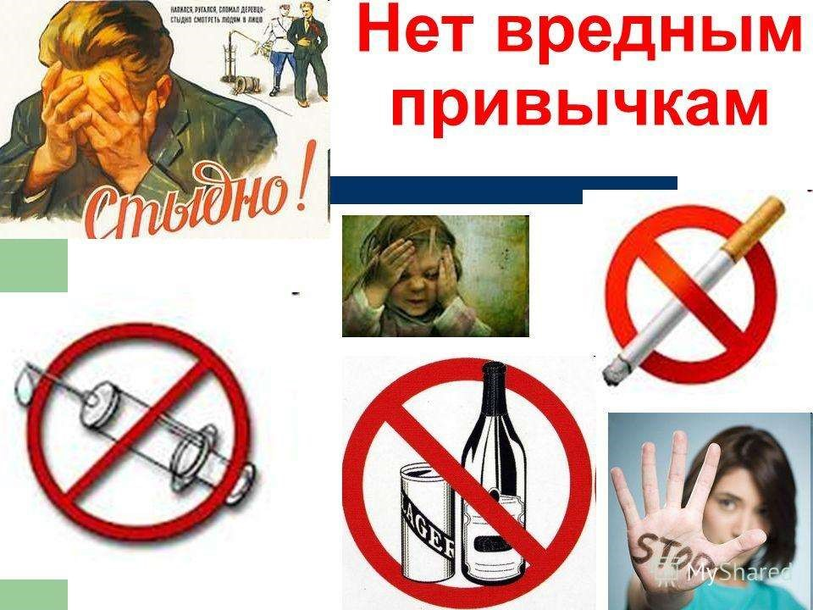

СПИСОК РЕКОМЕНДУЕМОЙ ЛИТЕРАТУРЫ
1. Кудрявцев, В. Г., Егоров, Г. Б. Развивающая педагогика оздоровления (дошкольный возраст) / В. Г. Кудрявцев, Г. Б. Егоров. – М.: Линка-Пресс, 2000. – 296 с.
2. Кузнецова, М. Н. Система комплексных мероприятий по оздоровлению детей в дошкольных образовательных учреждениях / М. Н.Кузнецова. − М.: АРКТИ, 2002. − 64 с.
3. Маханева, М. Д. Воспитание здорового ребёнка / М. Д. Маханева. – М.: АРКТИ, 1997. – 88 с.
4. Новикова, И. Формирование представлений о здоровом образе жизни у дошкольников / И. Новикова. − М.: Мозаика-синтез, 2010. − 96 с.
5. Терпугова, Е. А. Валеологическое воcпитание детей дошкольного возраста / Е. А. Терпугова. – Ростов н/Д: Феникс, 2007. − 254 с.
6. Шишкина, В. А. В детский сад – за здоровьем / В. А. Шишкина. – Минск: Зорны верасень, 2006. – 165 c.

СОДЕРЖАНИЕ
ВВЕДЕНИЕ ---------------------------------------------------------------------------------
Диагностические задания по выявлению сформированности у детей осознан-
ного отношения к своему здоровью-------------------------------------------
Приложение ---------------------------------------------------------------------------------
Список рекомендуемой литературы----------------------------------------------------

